№ п/п | Наименование учреждения | телефон
1 | Единый телефон оперативных дежурно-диспетчерских служб | 112
2 | Пожарные | 01, 101
3 | Полиция | 02, 102
4 | Станция скорой медицинской помощи | 03, 103
5 | Аварийная газовая служба | 04, 104

Республиканское государственное казенное учреждение
дополнительного профессионального образования «Учебно-методический центр экологической безопасности
и защиты населения»



Методические рекомендации

«Безопасность в доме»

Йошкар-Ола

8

Другие правила безопасности
- всегда закрывайте дверь в квартиру, даже если нужно выйти на минутку;
- запишите номера экстренных служб на листок и прикрепите его на холодильник при помощи магнита. В сложной ситуации не придется вспоминать, по какому номеру телефона звонить.
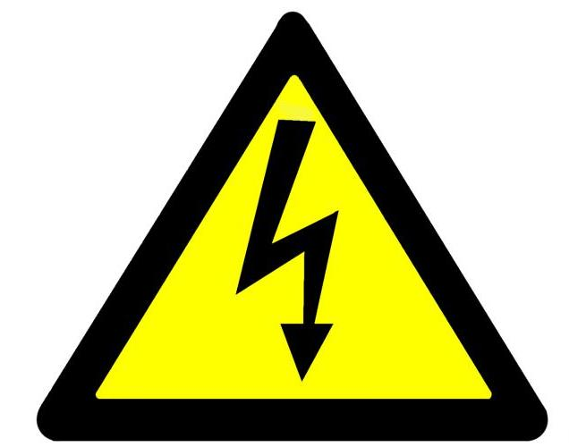

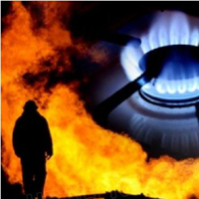

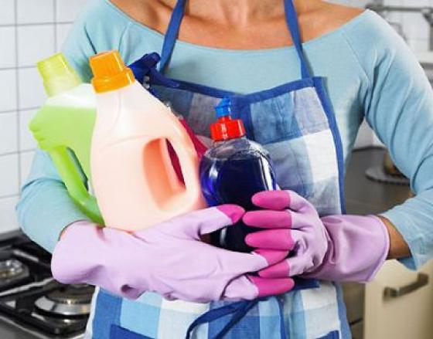

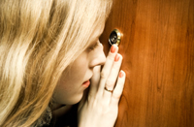

1

Основные правила безопасности в доме: как избежать неприятностей?

Острые предметы, ножи – источник опасности
В любом доме имеется множество колющих, режущих и острых предметов. Это не только ножи, ножницы, но и вилки, булавки, иголки, топоры, шилья и многие другие. Когда они используются по назначению, они приносят пользу. Но, если вовремя не убрать их на место, они способны причинить немало неприятностей. Например, иголка может воткнуться в ногу, а ножом можно случайно порезаться. Поэтому лучше соблюдать порядок в доме и класть такие предметы на отведенные для них места.

Осторожно! Электричество!
Привычные электрические приборы – чайник, телевизор, утюг, светильник и другие иногда выходят из строя. И в таких случаях устройства несут большую опасность. Из-за неисправности электроприборов может возникнуть пожар, задымление, они могут ударить током. Предотвратить несчастные случаи помогут следующие правила:
- отправляясь из дома по делам, нужно отключать электроприборы. Работающим можно оставить только холодильник. Если предполагается уехать из дома надолго, то лучше отключить и его, предварительно разморозив.
- выдергивать шнур из розетки нужно только за вилку. Тянуть за провод нельзя.

2
- лучше не пользоваться розетками, выпадающими из стены.
- оголенные провода ни в коем случае нельзя трогать руками.
- электрический щиток. Рядом со счетчиками обычно подписаны номера квартир. Там же есть рубильник или кнопка, при помощи которых, производится обесточивание. Затем нужно вернуться в квартиру и попробовать потушить розетку при помощи плотной ткани.

Все электроприборы нужно вовремя ремонтировать. В случае возникновения неприятностей с розетками и проводкой следует взывать электрика. Заниматься ремонтом самостоятельно опасно.

Бытовая химия и лекарства могут нанести вред!
Любые химические препараты могут быть опасны. Поэтому нужно не забывать о том, что:
- нельзя употреблять лекарства, названия которых неизвестны (таблетки без упаковки или в склянках со стершейся этикеткой);
- лекарства, срок годности у которых вышел, нужно выбросить. Пить их нельзя;
- некоторые чистящие и моющие средства могут вызывать аллергические реакции, поэтому использовать их нужно строго по инструкции.

7
В настоящее время в большинстве случаев причиной пожара выступают дети в возрасте до 7 лет.
Ванная комната как и кухня представляет также возможную опасность для ребенка, т.к. моющие средства, средства гигиены, различные бритвы находятся именно здесь, то также лучше использовать предохранительные меры безопасности.
Следовательно, необходимость безопасности ребенка – это целый комплекс профилактических и предохранительных мер, от соблюдения которых зависит, насколько ваш ребенок находится в безопасности.
Чтение различной воспитательной литературы по воспитанию детей в возрасте до 7 лет, встречи с воспитателями и педагогами также являются неотъемлемой частью воспитания ребенка дома.
Полноценность воспитательного процесса заключается не только в постоянном назидании своему ребенку, что можно делать, а чего нельзя, а в том, чтобы ваш ребенок всегда был под присмотром, ухожен, одет, накормлен и вместе с вами познавал мир через окружающие его предметы, а не самостоятельно, через травматизм и опасность жизнедеятельности.

6
Кухня представляет для ребенка наибольшую опасность, чем зал и спальня, так как именно здесь находятся газовая плита, водонагревательная техника, различные СВЧ-печи, электро-чайники, кухонные комбайны, а также средства для мытья посуды и др.
Газовый вентиль на трубе необходимо перекрыть, так как газовая плита и газовая водонагревательная колонка представляют для ребенка наибольшую опасность.
Легко бьющуюся посуду необходимо запереть в шкафу, если есть такая возможность или по возможности изолировать от ребенка.
Ножи и другие колюще-режущие предметы также необходимо спрятать, так как существует возможность пореза об их острые края.
Не следует на газовой плите оставлять кастрюли и чайники с горячей водой, так как опрокинув их ребенок может получить ожоги несовместимые с жизнью.
Лекарства и медицинские препараты как мази, растиры для наружного применения также необходимо предостерегать от попадания в руки ребенка. Они могут вызвать как раздражение слизистой глаз, ожоги поверхности кожи, а при попадании в организм сильное отравление.
Средства для мытья посуды и уборки помещения также следует предохранять от ребенка в возрасте до 7 лет, т.к. велика вероятность их использования не по назначению, что также способно привести к различным отравлениям и ожогам кожной поверхности и слизистой.
Спички и легковоспламеняющиеся предметы должны быть изолированы от ребенка, т.к. игра с ними и их использование приводит к возгоранию помещения.

3
Если при чистке ванны, унитаза или плиты самочувствие ухудшается, следует закончить уборку, проветрить помещение. Если начинает отекать лицо, а дыхание становится затрудненным, нужно немедленно вызвать скорую помощь;
- уборку следует проводить в резиновых перчатках.

Пользуемся газом аккуратно!
Как известно, бытовой газ отличается хорошей горючестью. При его утечке возникает риск возгорания и взрыва. Попадая в организм человека, он может вызывать удушье и смерть.
Поэтому, почувствовав запах газа, нужно:
- проветрить квартиру, открыв окна или форточки;
- посмотреть, закрыты ли краны газовой плиты;
- позвонить от соседей в аварийную службу по номеру 04;
- исключить возможность возгорания – не включать свет, не зажигать спички;
Чтобы не приходилось бороться с последствиями утечки газа, лучше не допускать ее появления. Для этого следует:
- следить за работающей конфоркой, не отлучаться из кухни и, тем более, из квартиры надолго;

4
- использовать газовую плиту только по прямому назначению. Нельзя включать газ, чтобы нагреть воздух в помещении;
- если на плите стоят чайник или кастрюля, нужно наблюдать за тем, чтобы вода при вскипании не залила газ.

Незваные гости – что делать, если в дом стучится незнакомец?
Бывают случаи, когда в дверь квартиры стучат незнакомые люди. Что делать в таких ситуациях?
- нужно посмотреть в глазок и спросить, кто стучится в дверь, с какой целью;
- нельзя сразу открывать дверь. Ее можно лишь приоткрыть, не снимая с цепочки;
- если незнакомец представляется полицейским или сотрудником другой службы, нужно попросить предъявить документы;
- услышав просьбу о помощи, лучше предложить вызвать полицию, пожарных или газовщиков, не открывая двери;
- не стоит долго разговаривать с человеком через дверь, если решено ее не открывать;

5
- нельзя говорить незнакомцу, что в доме никого нет. Лучше объяснить ему, что в квартире присутствует еще кто-то, но он слишком занят или спит.

Обеспечение безопасности ребенка дома!
Безопасность ребенка дома – это целый комплекс мер предосторожности, который включает в себя безопасность отдельных составляющих вашего дома (кухни, ванной комнаты, спальни, зала и т.д.).
Зал и спальня, где ребенок проводит большее время, должен представлять наибольшую безопасность:
- Окна в зале, спальни и выход на балкон должны быть наглухо закрыты, за исключением форточек или фрамуг.
- Все электроприборы представляющие опасность жизнедеятельности ребенка необходимо выключить и по возможности изолировать от ребенка.
- Игрушки не должны находиться на высоте, превышающей рост ребенка, так как ребенок пытаясь достать игрушку со шкафа может причинить себе травму при падении.
- Острые предметы и легко бьющиеся должны быть изолированы от ребенка.
- Спички и другие легковоспламеняющиеся предметы должны также быть изолированы от ребенка.

